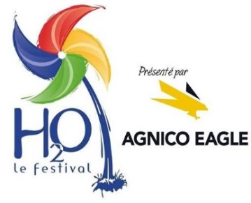
Communiqué de presse
Pour diffusion immédiate

- le festival – Une programmation musicale
aux couleurs des festivaliers et des souvenirs pour la vie!

Amos, le 20 mars 2019 – C’est ce midi qu’a eu lieu le dévoilement de la programmation musicale du festival qui aura lieu à Amos, du 11 au 14 juillet prochain.

Sur la scène Loto-Québec.
Tel qu’annoncé au dernier Bières et Tapas, c’est le jeudi 11 juillet que Pascale Picard, Émile Bilodeau et Patrice Michaud lanceront les festivités de cette 13e édition de l’événement.

Vendredi 12 juillet, ce sera au tour de Shawn Wine and the Winos, groupe Témiscabitibien, d'enflammer la scène. Ils seront suivis par Matt Lang, artiste offrant une prestation aux couleurs country rock qui fera tout autant bouger les gens, suivi du non moins célèbre et festif groupe Les Trois Accords qui reviennent au festival nous présenter leur plus récent album et refaire leurs meilleures compositions, pour le bonheur de tous.

La nostalgie s’emparera de l’agora naturelle samedi 13 juillet, grâce à une programmation qui saura plaire aux fervents amateurs de rock québécois. C’est nul autre que le groupe Vilain Pingouin qui aura le privilège de débuter cette 3e soirée de spectacles, suivi du groupe La Chicane. Et c’est au groupe Kaïn que reviendra la tâche de clore les spectacles sur la grande scène Loto-Québec.

Les groupes régionaux auront la chance encore cette année de divertir le public lors des fins de soirée. Les heureux élus seront annoncés prochainement par l’organisation.

Les laissez-passer sont désormais en vente dans la plupart des IGA de la région, à la Maison du tourisme d’Amos et sur ticketaccess.net pour seulement 45$ et ce jusqu’au 10 juin. Ils seront à 70 $ par la suite.

Promo 48 heures! Les samedi et dimanche 23 et 24 mars prochain,
les festivaliers pourront se procurer les laissez-passer à seulement 40$
aux endroits mentionnés.

Les organisateurs ont de plus profité de l’occasion pour dévoiler le nouveau slogan du festival.

« H2O le festival –Créateur de souvenirs, sera désormais notre slogan, notre façon bien à nous de décrire la mission et l’ambition qu’a le festival à offrir toujours plus et toujours mieux aux participants afin que ceux-ci repartent avec le maximum de souvenirs impérissables. On veut faire une différence dans la vie des gens. Les toucher et faire partie de leurs vies ». Souligne Richard Deshaies, président du festival.

Faisant partie des classiques, les célèbres courses de bateaux-dragons Promutuel Assurances Boréal et la course l’Express H2O Desjardins reviennent aussi cette année. Les intéressés peuvent dès maintenant s’inscrire via le site Internet du festival au www.h2olefestival.com

- 30 –

Source :
Mélanie Lecomte Coordonnatrice
info@h2olefestival.com 819-727-1242 # 419

